Besteht in rauer Umgebung: Innodis Ltd. gibt VESTAKEEP® PEEK für Lager von Halbleitern frei
18. Mai 2009

Dr. Ursula Keil
Marketing Support High Performance Polymers
Telefon +49 2365-49-9878
Telefax +49 2365-49-5992
ursula.keil@evonik.com

Das Hochleistungspolymer VESTAKEEP® 4000G schwarz der Evonik Industries, Essen, hat seine außerordentliche chemische Beständigkeit in einer rauen Umgebung bewiesen: Dank seiner zusätzlichen Hitzbeständigkeit (HDT 260°C), Verschleißfestigkeit und mechanischen Eigenschaften hat Innodis Ltd., Korea, das Polyetheretherketon (PEEK) für fünf neue Halbleiterlager-Modelle freigegeben (LCD Gleitrollen). VESTAKEEP® widersteht den rauen Prozessbedingungen der LCD-Herstellung, die denen der Halbleiter-Produktion ähnlich sind mit den Schritten Abscheidung, Photolithographie und Ätzen bei extrem hohen Prozesstemperaturen.

Die LCD-Glasplatten werden in einer Vakuumkammer erhitzt, in die das Edelgas-Reaktionsgemisch geleitet wird, um die Plasmabeschichtung vorzubereiten. Während der Beschichtung, der Strukturierung und des Ätzvorgangs müssen die LCD-Gleitroller aus VESTAKEEP® PEEK einerseits den harten Umgebungsbedingungen widerstehen. Aufgrund der hohen Reinheit des Materials schädigen noch kontaminieren sie andererseits die filigrane Oberfläche.

Niedriger Extraktgehalt sowie niedrige Ausgasungen und Kontamination machen VESTAKEEP® zu einem exzellenten Material für die Wafer-Handhabung bei der Halbleiter-Herstellung. PEEK zeigt ausgezeichnete Oxidationsstabilität in der Schmelze und kann kontinuierlich bei Temperaturen über 220 °C verwendet werden (dynamisch beansprucht 180 °C). Verglichen mit anderen Kunststoffen bietet PEEK die beste Kombination aus chemischer Reaktionsträgheit und Hitzebeständigkeit. VESTAKEEP® behält seine ursprünglichen Eigenschaften nach Langzeitexposition gegenüber Dampf, Ethylenoxid und Gammastrahlung. Daher sind VESTAKEEP® PEEK-Formmassen bestens geeignet zur Herstellung von Teilen für den Langzeit-Gebrauch in rauer Umgebung. Solche Teile werden beispielsweise bei der Halbleiterfertigung, Ölexploration, im Industrie und Transportbereich und im Medizinsektor eingesetzt.

VESTAKEEP® PEEK übertrifft Metalle durch eine verbesserte Haltbarkeit der Systeme und Reduzierung der Herstellkosten der Einzelteile. Diese Vorteile ergeben sich aus einer überlegenen Kombination aus Korrosions- und Abriebbeständigkeit, dem Verhältnis von Festigkeit zu Gewicht und der Herstellflexibilität. Der Gebrauch von PEEK eliminiert Korrosion durch Salze, Lösemittel, Ätzmittel und viele Säuren und reduziert abrasiven Verschleiß durch Schlämme, Verschmutzungen und sich bewegende Oberflächen. Durch diese Eigenschaften übertrifft PEEK Aluminium, Titan und Stahl z.B. in Flugzeugantrieben oder in Lagerbuchsen im Bergbau und der Zellstoff- und Papierindustrie. Kilo für Kilo hat PEEK ein besseres Verhältnis von Festigkeit zu Gewicht als Aluminium und Zink. Leichtere Teile ermöglichen Kraftstoffeinsparungen beim Transport, verbesserte Haltbarkeit von Kompressorkomponenten und effizientere Konstruktion von Getrieben und Antrieben für Motoren. Metallersatz durch VESTAKEEP® PEEK verringert Kosten aufgrund längerer Standzeiten, effizienterer Herstellmethoden und Verbindung von Teilen und größerer Designfreiheit.

Evonik liefert VESTAKEEP® PEEK als Feinpulver für Composites, für das Pressintern und Beschichten wie auch als Granulat zum Compoundieren, für den Spritzguss und die Extrusion. Neben ungefüllten Produkten sind verstärkte Formmassen erhältlich, die das zyklische Ermüdungsverhalten, den E-Modul und die Abriebbeständigkeit verbessern. Tribologisch modifizierte Typen reduzieren die Reibung und den Verschleiß.

Evonik produziert und vermarktet seit über 40 Jahren erfolgreich Hochleistungspolymere und wird im Markt für seine anwendungstechnische Erfahrung geschätzt. So konnte das Unternehmen sein Know-how den verfahren Spritzguss, Extrusion und Presssintern, in der Pulvertechnologie und der CAE-Analyse (Computer-Aided Engineering) auf die 2007 neu ins Portfolio aufgenommenen VESTAKEEP® Produkte übertragen und den neugewonnenen Entwicklungspartnern zur Verfügung stellen. Die Zusammenarbeit ist auf eine langfristige Partnerschaft ausgelegt, die auch längere Akkreditierungszeiten einkalkuliert.

Innodis Co. Ltd ist ein führender Hersteller von Präzisionsteilen für die Halbleiterherstellung (Bad, Armaturen, Wafer-Führung), LCD-Herstellung (Getriebe, Achse) und industrielle Maschinenteile.

Bildunterschrift:
Dank seiner außergewöhnlichen Chemikalien- und Hitzebeständigkeit (HDT 260°C), Verschleißfestigkeit und mechanischen Eigenschaften hat Innodis Ltd VESTAKEEP® PEEK für fünf neue Halbleiterlager-Modelle (LCD-Gleitroller) freigegeben.

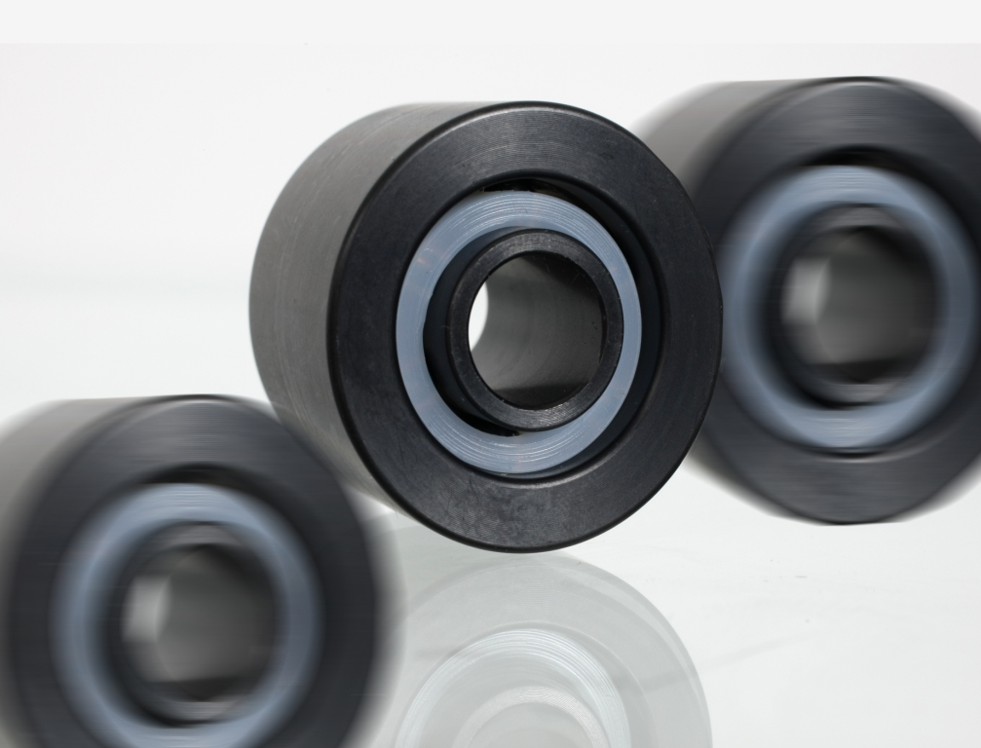

Informationen zu Evonik
Evonik Industries ist der kreative Industriekonzern aus Deutschland mit den Geschäftsfeldern Chemie, Energie und Immobilien. Evonik ist eines der weltweit führenden Unternehmen in der Spezialchemie, Experte für Stromerzeugung aus Steinkohle und erneuerbaren Energien sowie eine der größten privaten Wohnungsgesellschaften in Deutschland. Kreativität, Spezialistentum, kontinuierliche Selbsterneuerung und Verlässlichkeit sind unsere Stärken. Evonik ist in mehr als 100 Ländern der Welt aktiv. Rund 41.000 Mitarbeiter erwirtschafteten im Geschäftsjahr 2008 einen Umsatz von rund 15,9 Milliarden Euro und ein operatives Ergebnis (EBITDA) von rund 2,2 Milliarden Euro.

Rechtlicher Hinweis
Soweit wir in dieser Pressemitteilung Prognosen oder Erwartungen äußern oder unsere Aussagen die Zukunft betreffen, können diese Prognosen oder Erwartungen der Aussagen mit bekannten oder unbekannten Risiken und Ungewissheit verbunden sein. Die tatsächlichen Ergebnisse oder Entwicklungen können je nach Veränderung der Rahmenbedingungen abweichen. Weder Evonik Industries AG noch mit ihr verbundene Unternehmen übernehmen eine Verpflichtung, in dieser Mitteilung enthaltene Prognosen, Erwartungen oder Aussagen zu aktualisieren.

